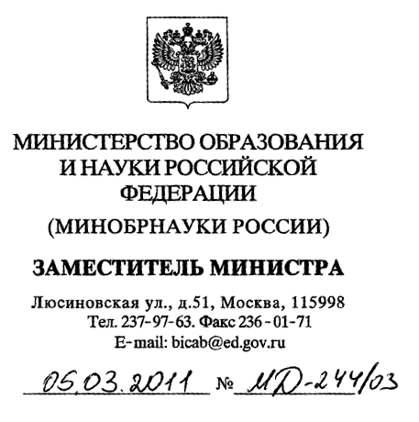
Руководителям органов
Исполнительной власти субъектов Российской Федерации, осуществляющих управление в сфере образования

О количестве баллов для участников
заключительного этапа всероссийской
олимпиады школьников

Министерство образования и науки Российской Федерации информирует о количестве баллов по общеобразовательным предметам, необходимом для участия победителей и призеров регионального этапа всероссийской олимпиады школьников (далее – олимпиада) в заключительном этапе олимпиады 2010/2011 учебного года (прилагается).
Со списками участников заключительного этапа олимпиады можно ознакомиться на сайте олимпиады http://rosolymp.ru и в системе сбора и обработки данных олимпиады http://bd.rosolymp.ru, используя известный алгоритм для доступа в систему.
Субъектам Российской Федерации, победители и призеры регионального этапа олимпиады которых не набрали необходимого количества баллов для участия в заключительном этапе олимпиады, необходимо выбрать и направить для участия в заключительном этапе одного участника из числа победителей или призеров (при отсутствии победителей) регионального этапа олимпиады, набравших наибольшее количество баллов.
Списки данных участников необходимо представить в соответствующие оргкомитеты заключительного этапа олимпиады до 16 марта 2011 г.
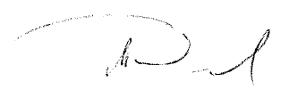
М.В. Дулинов
Свешникова Н.А.
237-98-71

Приложение
к письму Минобрнауки России
от №

КОЛИЧЕСТВО БАЛЛОВ
по общеобразовательным предметам,
необходимое для участия победителей и призеров регионального этапа
в заключительном этапе всероссийской олимпиады школьников
в 2010/2011 учебном году

Общеобразовательные предметы | Необходимое количество баллов
Английский язык | 88
Немецкий язык | 90
Французский язык | 82
Экономика | 39
Физическая культура (юноши и девушки) | 83
Искусство (мировая  художественная культура) | 305
Астрономия:  9 класс  10 класс  11 класс | 22  25  25
Биология:  9 класс  10 класс  11 класс | 109  140  144
Информатика и ИКТ:  9 класс  10 класс  11 класс | 438  495  532
История:  9 класс  10 класс  11 класс | 131  139  144
Литература:  9 класс  10 класс  11 класс | 47  48  47
Математика:  9 класс  10 класс  11 класс | 43  41  41
Обществознание:  9 класс  10 класс  11 класс | 83  83  94
Право:  9 класс  10 класс  11 класс | 56  52  49
Русский язык:  9 класс  10 класс  11 класс | 47  57  57
Физика:  9 класс  10 класс  11 класс | 59  64  64
Химия:  9 класс  10 класс  11 класс | 83  82  73
Экология:  9 класс  10 класс  11 класс | 104  116  121
География:  9 класс  10 - 11 классы | 55,5  55,5
Основы безопасности жизнедеятельности:  9 класс  10 - 11 классы | 160  164
Технология (юноши и девушки):  9 класс  10 - 11 классы | 110  109

